F
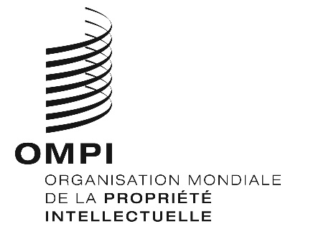
A/59/14 Corr.
ORIGINAL : FRANçAIS
DATE : 22 JANVIER 2020

Assemblées des États membres de l’OMPI
Cinquante-neuvième série de réunions
Genève, 30 septembre – 9 octobre 2019
Rapport général
Rectificatif
Les corrections ci-après sont apportées à la version française du Rapport général sur la cinquante-neuvième série de réunions des assemblées des États membres de l’OMPI (document A/59/14) :
- Au paragraphe 124, remplacer “La délégation de la Géorgie” par “La délégation de la Croatie”
- Au paragraphe 194, remplacer “pays d’Asie centrale, du Caucase et d’Europe” par “pays d’Europe centrale et des États baltes”
[Fin du document]

